Иерархическая структура Linux

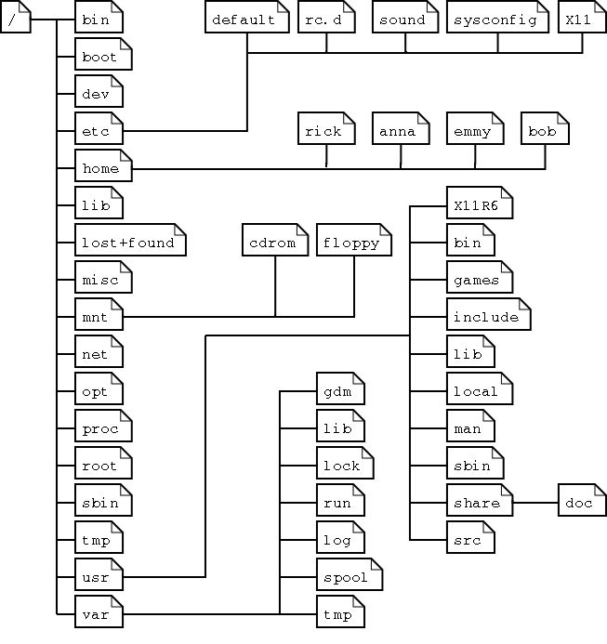

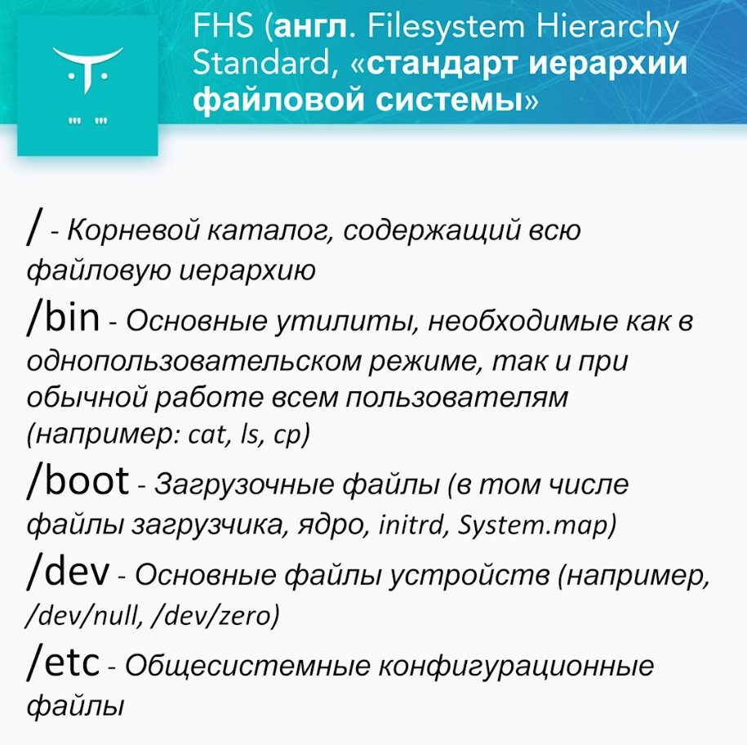
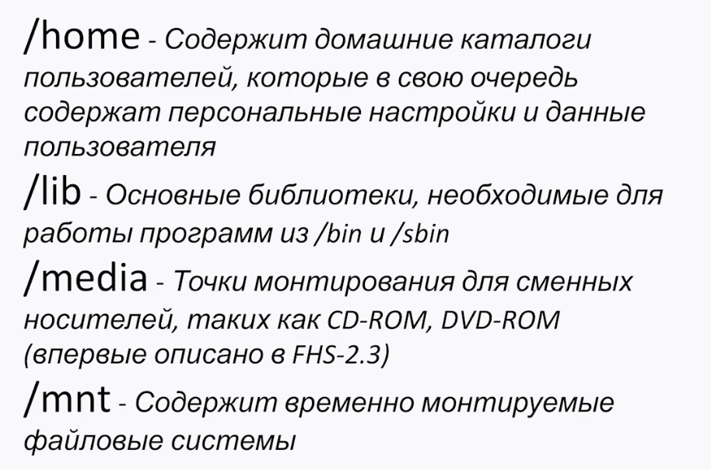
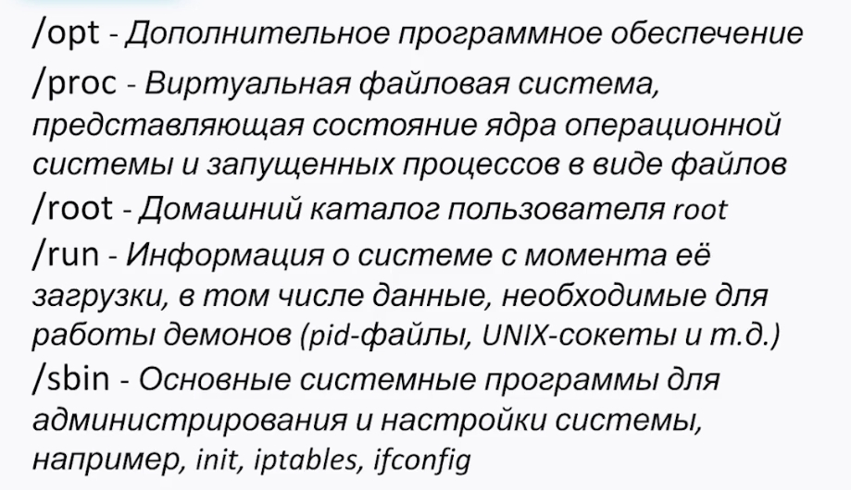
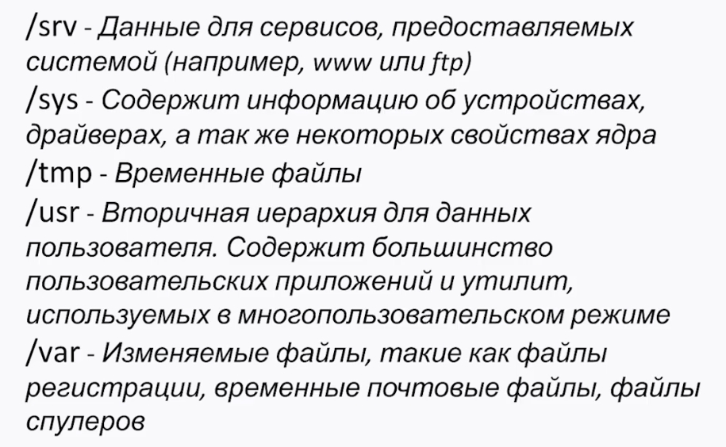
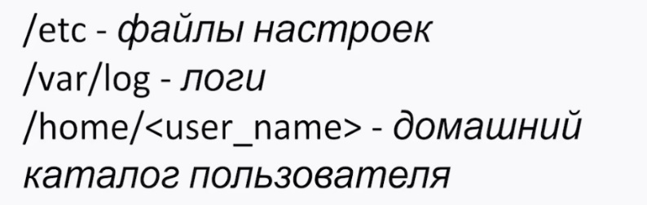
/etc/sudoers – список юзеров, способных выполнять команды
от имени root

Команды Linux для навигации в терминале

alias. Присваивает созданные вами названия длинным командам, которые вы
не можете запомнить. Введите alias длинная_команда короткая_команда.
cd. Изменяет (change directiry) текущую терминальную папку по абсолютному
или относительному пути. Когда вы запускаете терминал, он использует вашу домашнюю папку (~). Введите cd адрес_папки, и терминал будет работать с файлами, которые там находятся.
а) по абсолютному (команда сработает из любого места): cd /home/student/log
б) по относительному (относительно текущей директории, н-р, /home/student): cd log.
cd Raspberry\ Pi – нужно экранировать, чтобы два слова воспринялись как одно наименование
Синтаксис | Объяснение
сd и пробел (или cd ~) | Перемещение в домашний каталог
cd ..[/..] | Перемещение на один [два] уровень выше
cd - | Перемещение в предыдущий каталог
cd Directory1 | Перемещение в каталог Directory1
cd Directory1/Directory2 | Перемещение в каталог Directory2 по указанному пути

clear. Очищает окно терминала от всех сообщений.
history. Отображает все недавно введённые вами команды
(список из 1000 команд). Кроме того, вы можете переключаться между ними
с помощью клавиш «Вверх» и «Вниз». Если вы не хотите, чтобы введённая вами команда была записана, поставьте перед ней пробел так: ваша_команда.
man. Отображает руководство по программам и командам Linux. Введите
man имя_пакета или man ваша_команда (тоже сделает ваша_команда –h).
whatis. Отображает краткое описание какой-либо программы. Введите команду
и название программы whatis имя_пакета.
pwd (= print work directory) – посмотреть полный путь к текущей директории,
где находимся (= $ echo $PWD)
type команда. Показывает, чем является то, что введено: внешний исполняемый бинарный файл (rm is hashed (/usr/bin/rm) ), алиас (ls is aliased to ‘ls –color=auto’)
или встроенная в систему команда cd – она такая одна (cd is a shell buitin)
which команда. Показывает, где находится команда (в Linux – все есть файлы,
даже команды)

Команды Linux для получения прав суперпользователя
Для выполнения множества действий в системе, например, для установки
и удаления программ, вам понадобятся права администратора, или суперпользователя root, как его называют в Linux.
sudo. Эта команда даст вам права суперпользователя (superuser do). Введите sudo перед нужной командой (например, sudo apt upgrade), чтобы выполнить её от имени администратора. Система спросит у вас пароль.
sudo su. После этой команды все введённые вами команды будут исполняться
от имени суперпользователя, пока вы не закроете терминал. Используйте её,
если вам нужно выполнить много команд с правами администратора.
sudo gksudo. Команда для запуска с правами администратора приложения
с графическим интерфейсом. Например, если вы хотите переместить или изменить системные файлы, введите sudo gksudo nautilus (укажите тот файловый менеджер, которым пользуетесь).
sudo !!. Эта команда запустит ранее введённую команду с правами администратора. Полезно, если вы набрали команду без sudo.
su user. Переключиться на юзера с указанным логином
sudo -i. Поднять права до суперпользователя
Не выполняйте от имени суперпользователя команд, которых не понимаете.
Команды Linux для управления пакетным менеджером
Установку и удаление приложений в Linux выполняют пакетные менеджеры.
Они загружают приложения из сетевых репозитариев, источников пакетов. Давать им команды следует с правами суперпользователя.

apt (Debian / Ubuntu / Mint)
- sudo apt install имя_пакета. Установить нужный пакет.
- sudo apt-add-repository адрес_репозитария. Добавить репозитарий.
- sudo apt update. Обновить сведения о пакетах.
- sudo apt upgrade. Обновить все пакеты до свежих (выполнять после apt update).
- sudo apt remove имя_пакета. Удалить ненужный пакет.
- sudo apt purge имя_пакета. Удалить ненужный пакет со всеми зависимостями.

- sudo apt autoremove. Удалить ненужные зависимости, бесхозные пакеты и пр. мусор.
- sudo apt list --installed. Вывести список установленных пакетов
- apt-cache search имя_пакета. Используется для поиска пакета
dnf (Red Hat / Fedora / CentOS)
- sudo dnf install имя_пакета. Установить нужный пакет.
- sudo dnf config-manager --add-repo адрес_репозитария. Добавить сторонний репозитарий.
- sudo dnf upgrade. Обновить все пакеты до самых свежих.
- sudo dnf remove имя_пакета. Удалить ненужный пакет.
- sudo dnf autoremove. Удалить все ненужные зависимости.

pacman (Arch / Manjaro)
- sudo pacman -S имя_пакета. Установить нужный пакет.
- sudo yaourt -S имя_пакета. Установить пакет из AUR, если его нет
в основном репозитарии.
- sudo pacman -Sy. Обновить сведения о пакетах.
- sudo pacman -Syu. Обновить все пакеты до самых свежих.
- sudo pacman -R имя_пакета. Удалить ненужный пакет.
- sudo pacman -Rs имя_пакета. Удалить ненужный пакет со всеми зависимостями.
Вы можете устанавливать и удалять сразу несколько пакетов, просто перечисляя их через пробел.
sudo apt install firefox clementine vlc
Если вы хотите установить какой-то пакет, но не знаете его точного названия, введите несколько первых букв имени пакета и дважды нажмите Tab. Пакетный менеджер покажет все пакеты, названия которых начинаются одинаково.

Команды Linux для управления файлами

Создание и удаление файлов и папок
- mkdir. Создаёт новую папку (или несколько, вводя названия через пробел)
в текущей терминальной папке или в указанной папке: mkdir путь_к_папке.
mkdir <папка1> / <папка11> – создание папки11 в папке1
> [/путь_к_папке/]файл.txt – создать файл.txt в текущей [/указанной/]папке
(аналогично touch файл)
echo $ПЕРЕМЕННАЯ – отобразить содержание аргумента-переменной
echo Привет! > [/путь_к_папке/]file.txt –> запишет «Привет!» в file.txt папки
(НО это перезапишет содержимое непустого файла. Чтобы добавить строчку в файл
нужны >>: echo Меня зовут Сергей >> file.txt)
- rmdir. Удаляет указанную пустую папку (сразу же, без вопросов).
rm -r папка – рекурсивное (удаляет файлы в папке, а затем саму папку) удаление папки
и всего ее содержимого, минуя корзину.
rm [папка/]файл – удалить (remove) файл в папке
( при /* – удалить все файлы в папке) или rm * , при rm *e – удалит все файлы, заканчивающиеся на «е»)

НА САМОМ ДЕЛЕ – ЭТО УДАЛЕНИЕ ИМЕНИ ФАЙЛА ИЗ КАТАЛОГА, А ДАННЫЕ ФАЙЛА ОСТАЮТСЯ ЛЕЖАТЬ НА ДИСКЕ (ЭТО СДЕЛАНО ДЛЯ СКОРОСТИ). УДАЛЕНИЕ ЕСТЬ УДАЛЕНИЕ ИНФОРМАЦИИ
О РАСПОЛОЖЕНИИ ФАЙЛА (ЗАПИСИ О НЕМ ИЗ КАТАЛОГА И ДАННЫХ О НЕМ ИЗ INODE).
А ОСВОБОЖДЕННЫЕ INODE НИЧЕМ НЕ ОТЛИЧАЮТСЯ ОТ НИКОГДА НЕИСПОЛЬЗУЕМЫХ. СОЗДАНИЕ ФАЙЛА ТРЕБУЕТ 1 АЙНОДУ.
Если вы пытаетесь удалить файлы, которые уже используются в программе или доступны только для чтения, система будет переспрашивать:
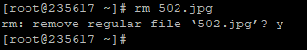
А теперь представьте, что вы чистите много файлов. И на каждый система переспрашивает, и надо постоянно отвечать «да, да, да...» (y – enter, y – enter, y – enter)… Чтобы удалить все без вопросов, используйте флаг -f (force):

rm –rf test folder – просто все удалит без разговоров

Опция -v показывает имена удаляемых файлов:
rm –rfv test folder – удалит каталог с выводом удаляемых файлов
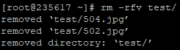
Тут вы хотя бы можем осознать, что натворили)

Просмотр и изменение файлов
- cat. (=concatenate). Когда команда используется с одним текстовым файлом
(вот так: cat путь_к_файлу), она отображает его содержимое в окне терминала.
Если указать два и больше файлов, cat путь_к_файлу_1 путь_к_файлу_2,
она «склеит» их, выведя столбцом их содержимое. Если ввести cat путь_к_файлу_1 [путь_к_файлу_2] > новый_файл, cat объединит содержимое указанных файлов
в новом созданном файле.
Аналогично посмотреть содержимое файла: more [file]
- ls [.] – выводит список (list) файлов текущей директории
ls -l – список подробной информации о файлах (права доступа, размер, время последнего изменения и т.д.)
ls -a – покажет ВСЕ, даже скрытые файлы
- chmod(= change mode). Позволяет изменять права доступа к файлу.
Может пригодиться, если вы хотите внести изменения в системный файл.
sudo chmod -wrx file – забрать («-») права на чтение (r), запись (w) и запуск (x) file
- сhown пользователь опции /путь/к/файлу. Изменяет владельца файла. Следует выполнять с правами суперпользователя. В поле пользователь надо указать пользователя, которому мы хотим передать файл. Также можно указать через двоеточие группу, например, пользователь:группа. Тогда изменится не только пользователь,
но и группа. Вот основные опции, которые могут вам понадобиться:
-c, --changes – подробный вывод всех выполняемых изменений;
-f, --silent, --quiet – минимум информации, скрыть сообщения об ошибках;
--dereference – изменять права для файла к которому ведет символическая ссылка вместо самой ссылки (поведение по умолчанию);
-h, --no-dereference – изменять права символических ссылок и не трогать файлы,
к которым они ведут;
--from – изменять пользователя только для тех файлов, владельцем которых является указанный пользователь и группа;
-R, --recursive – рекурсивная обработка всех подкаталогов;
-H – если передана символическая ссылка на директорию - перейти по ней;
-L – переходить по всем символическим ссылкам на директории;
-P – не переходить по символическим ссылкам на директории (по умолчанию).
chown testbase:testbase test.txt — сменить владельца файла
chown -R testbase:testbase user — сменить владельца папки
- wc [опции] имена файлов – для определения количества (word count) новых строк, слов, количества байтов и символов в файле.
wc -l : печатает количество строк в файле.
wc -w : печатает количество слов в файле.
wc -c : отображает количество байтов в файле.
wc -m : печатает количество символов из файла.
wc -L : печатает только длину самой длинной строки в файле.
- file. Выводит информацию об указанном файле.
- nano. Открывает простой текстовый редактор. Можно создать новый текстовый файл или открыть существующий: nano путь_к_файлу.
- rename. Переименовывает файл или несколько файлов. Команду можно использовать
и для массового переименования файлов по маске.
- touch. Изменяет дату последнего открытия или модификации указанного файла.
- wget. Загружает файлы из интернета в текущую папку. wget https://
- more /path/file/ – файл открывается на чтение, после чего его можно пролистывать вниз постранично «пробелом» или построчно с «enter». Для выхода из утилиты – «q».
- less /path/file/ – как more , но удобнее, поскольку можно пролистывать содержимое еще и вверх, и управлять стрелками. Также можно искать среди строчек
по шаблону, введя следом «/шаблон +enter».
- sed – потоковый редактор, преобразующий входные текстовые данные. Обычно используют для замены выражений так: s/regexp/replacement/g.
$ sed 's/Hello/Hi/g' test.txt --> Hi World

Копирование и перемещение файлов
- cp. Создаёт копию указанного файла в папке терминала: cp путь_к_файлу.
Или вы можете указать назначение cp путь_к_файлу путь_для_копии.
cp файл1(ЧТО) файл2(КУДА) – скопировать (copy) содержимое файл1 в файл2
cp app.log(что) /home/olga(куда)
cp app.log /home/olga/app_test_2020_03_08.log – еще и переименовали
cp -r папка1 папка2 – скопировать содержимое папки1 в папку2 рекурсивно (r – recursive)
cp /opt/app/log /home/olga -- так в директории /home/olga появится папка «log».
- mv. Перемещает файл из одной папки в другую. Вы можете указать имя для перемещаемого файла. Забавно, но в Linux эта команда может использоваться
и для переименования файлов (т.к. имя файла/папки определяет сам путь).
Просто укажите ту же папку, где находится файл, и другое имя.
mv 01.txt may – переместить файл 01.txt в папку may
mv april may – переименовать апрель в май

Поиск файлов
- find. Поиск файлов по определённым критериям, таким как имя, тип, размер, владелец, дата создания и модификации.
find [/folder/location] -name [a] – вывести список имен, начинающиеся с указанного символа «a»
в указанном месте /folder/location
- grep[pattern][путь/к/file](Global Regular Expression Print).
Поиск текстовых файлов, содержащих определённые строки. Критерии очень гибко настраиваются.
grep -r [pattern] [dir] – искать по шаблону в каталоге
grep -i [pattern] [dir/file] – искать по шаблону, игнорируя регистр
Обычные флаги | Описание
-i | Отключение чувствительности к регистру
-r | Рекурсивный поиск по директориям
-w | Поиск только целых слов
-c | Вывод количества найденных элементов
-n | Вывод всей строки, содержащей запрос
-v | Вывод инвертированного совпадения
- locate [name]. Поиск файлов и папок, чьи названия подходят запросу, и отображение их путей в файловой системе. Если вы помните два слова, вы можете разделить их звездочкой (*). Например, чтобы найти файл, содержащий слова «hello» и «this», вы можете использовать команду «locate -i * hello * this».
- head файл. – Выводит первые строчки файла (по умолчанию – первые 10).
head -3 file -- посмотреть первые 3 строки файла
или head -n 3 file -- предпочтительно, когда используются несколько ключей
- tail файл. – Выводит последние строчки файла (по умолчанию – последние 10).
tail -3 file -- посмотреть последние 3 строки файла
или tail -n 3 file -- предпочтительно, когда используются несколько ключей
Ключ -f позволяет продолжать считывать данные из файла, т.е. видеть изменения с ним
в реальном времени. Полезно для дебага. tail -f /path/file

Команды Linux для управления системой
- uname. Отображает название системы (=Linux). Но команда uname -a выводит сведения об имени компьютера и версии ядра.
- uptime. Сообщает, как долго запущена ваша система, включая среднюю нагрузку.
- hostname. Имя хоста системы. (hostname -i -- Показать IP-адрес системы).
- whereis. Отображает путь к исполняемому файлу нужной программы.
- w. – список залогиненных пользователей.
- whoami. Называет имя пользователя.
- finger [user] – показать информацию о конкретном пользователе.
- last reboot. История перезагрузки системы.
- cal – календарь текущего месяца года
- date – Ср сент 03 16:21:21 MSK 2020 (текущее время и дата)

Команды Linux для управления пользователями
- useradd. Регистрирует нового пользователя. Введите useradd имя_пользователя,
и пользователь будет создан.
- userdel. Удаляет учётную запись и файлы пользователя.
- groupadd группа – добавить новую группу
- usermod. Изменяет учётную запись пользователя. Может переместить домашнюю папку пользователя или назначить дату, когда учётная запись будет заблокирована.
sudo usermod -aG [group] [user] – добавить (add Group) юзера в группу
- /etc/passwd. Файл хранит информацию о пользователях (логин, UID, GID, коммент, путь к домашнему каталогу, командная оболочка). Изменяет (passwd логин) пароли учётных записей. Обычный пользователь может изменить пароль только своей учётной записи, суперпользователь может изменить пароль любой учётной записи.
- /etc/group. Хранит имя группы, ее GID и кто входит в группу (логины юзеров).
- id логин юзера Инфо о пользователе: UID, GID, группы (то есть берется сводная инфомация из /etc/passwd и /etc/group)
- /etc/shadow. Файл хранит информацию о пароле (вернее, хэш пароля в виде постоянного набора символов фиксированной длины в 256 байт основании
хэш-функции по алгоритму SHA256 (Secure Hash Algorithm), не имеющей обратного преобразования, т.е. мы не узнаем X, зная Y).

Права доступа к файлам
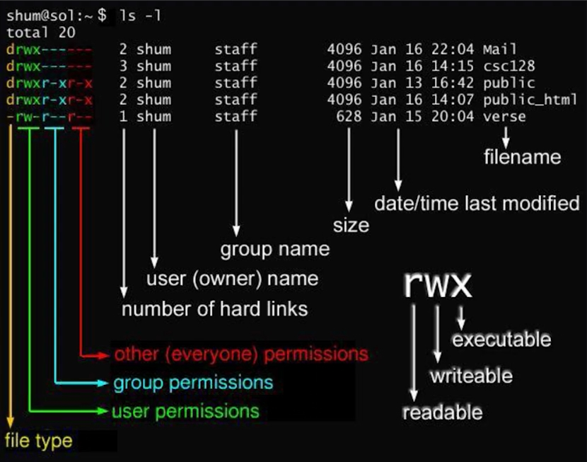
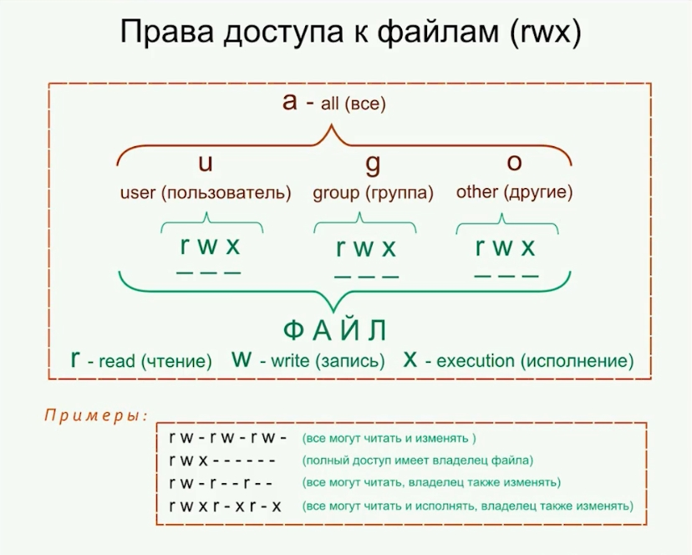
Буквенная информация о правах файла хранится в 9 битах. Тут 1 – есть право, 0 – нет права. Таким образом, rwxrw---x в операционной системе понимается как 111110001.
Как следствие, сами права можно представит цифрами. Права read – это 4, права write – это 2, права execution – это 1.
Тогда 111110001 будет выглядеть как 421420001. Для пользователя rwx = 421,
что в сумме дает 7, для группы пользователя rw = 42 –> 6, для остальных 00x = 1.
Права rwxrw---x системой упрощенно воспринимается как комбинация 761
(и это есть восьмеричная система счисления, оперирующей цифрами от 0 до 7).
000 = 0, 001 = x = 1, 010 = w = 2, 011 = wx = 3, 100 = r = 4, 101 = rx = 5, 110 = rw =6,
111 = rwx = 7. И это все возможные комбинации прав для одного поля прав
(юзера, его группы или всех остальных (кто не юзер и не в его группе) на файлы.
Право доступа к директории
x подразумевает возможность войти в директорию (cd ([dir]). Если его нет, то можно увидеть (ls) только имена содержимого (имена хранятсяв директориях), но только имена (НЕ права, владельца, размер и дату создания).
r дает возможность вывести информацию о содержимом дирeктории (ls -l).
Если нет права на чтение каталога, то можно зайти (cd) в директорию и работать
с ее содержимым (директории и файлы), НО ТОЛЬКО если знать имена содержимого. Посмотреть имена содержимого нельзя.
Мы запрещаем доступ чтения директории, а именно она содержит соответствие имени файла и номера inode (index node) – структуры, хранящей данные о данных (метаданные): права, владелец, размер, дата создания и т.д. Сколько в системе inode – столько может быть файлов даже если еще осталась свободная память.
Управление правами
chmod(= change mode). Позволяет изменять права доступа к файлу. Может пригодиться, если вы хотите внести изменения в системный файл.
забрать право у пользователя (u) на запись(w) в файл file: chmod u-w file
забрать право у группы(g) на запись(w) в файл file: chmod g-w file
добавить право всем остальным(o) на запись(w) в файл file: chmod o+w file
добавить юзеру все права, у группы забрать право х, но дать rw, у прочих забрать все права на file: chmod u+rwx,g-x+rw,o-rwx file
Дать всем пользователям все права на директорию: chmod a+rwx dir.
Однако содержимое директории останется со своими прежними правами.
Чтобы изменить права на директорию и ее содержимое нужен ключ -R: cmod -R a+rwx dir
В числовом выражение команда выглядит как: cmod 777 dir.
HardLink и SoftLink
HardLink – это синоним имени файла. Так, например, «..» – это синоним каталога выше уровнем. Все эти синонимы привязаны к одной айноде (имеют ее номер).
Это всего лишь новое имя уже существующего файла. Создать жесткие ссылки
на каталоги нельзя (но в системе они есть и это текущий каталог («.»)
и вышестоящий каталог («..»), только на файлы.
ln file2 file2_hl – создать хардлинк file2_hl для file2
SoftLink – это новый файл, содержащий ссылку на существующий файл. И этот файл занимает новую айноду. Можем создавать на каталоге и между разными файловыми системами.
ln -s file2_hl (что линкуем) file2_sl (куда линкуем) -- file2_sl –> file2_hk
Работа с потоками текстовых данных
У каждой программы есть 3 потока данных:
- STDIN – стандартный поток ввода (программа получает аргументы для работы после ввода команды, аргумента к ней на клавиатуре + enter).
- STDOUT – стандартный поток вывода (вывод корректной информации, полученной
в ходе работы программы, на монитор).
- STDERR – стандартный поток ошибок.
Большинство программ умеет принимает стандартный поток данных от другой программы. То есть эти потоки можно перенаправлять: в другую программу или в файл.
Каждый поток имеет номер (дескриптор файла): STDIN – 0, STDOUT – 1, STDERR – 2.
ls -l > stdout – создание файла stdout и перенаправление в него результатов ls -l
ls -l > sdsdsds 2>stderr 1>>stdout – одновременно перенаправление (название файлов м.б. любым ! дескриптор помогает понять, какой поток задан) («>» – перезапишет данные, а «>>» – дописывает)
Конструкция с перенаправлением потока вывода интерпретируется bash справа налево. Сначала производится операция с файлом, куда будет перенаправлен поток
(а если файла нет – будет создан, но в этот момент будет весить 0 Кб),
и только после этого будет выполнена команда и в файл запишутся «>» (перезапишутся, если файл существует) или допишутся «>>» в конец файла данные.
Если мы перезаписываем в файл, то сначала он будет обнулен.

Перенаправление в STDIN другой команды
cat stdout | grep ^- | grep rwx | grep 2$
Здесь содержимое файла «stdout» выводим на вход (STDIN) трех команд grep:
- grep ^- – ищет строки в «stdout», начинающиеся с «-»
- grep rwx – выдаст в строках, отобранных на 1), строки с правами rwx
- grep 2$ – выдаст в строках, отобранных на 2), строки с окончанием «2»

Количество таких «передач» посредством пайп («|») от одной команды
в другую фактически неограниченно.

«|» – перенаправляет STDOUT первой команды в STDIN второй команды
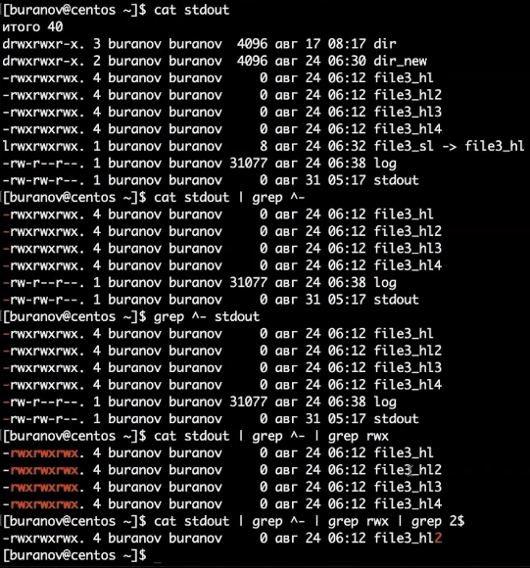
tee – получает данные на свой стандартный поток ввода, затем один поток перенаправляет в файл, указанный ей в качестве аргумента, а второй поток выводит
на экран. Проще говоря: ls -l | tee file – запишет данные, выдаваемые ls –l в file,
и одновременно выведет результат. Если ее повторить – данные перезапишутся.
Если нужно дополнить данные, то ls -l | tee -а file.

Потоки и указатели

Чтобы перенаправить и STDOUT, и STDERR в файл (на STDIN другой команды),
нам нужно использовать указатели – конструкцию, указывающую на адрес, к которому направлен тот или иной поток. В этом случае файл будет содержать оба потока.

ls -l asdf ./ 1> file 2>&1 – перенаправляем поток 1 (STDOUT) в файл, и поток 2 (STDOUT) перенаправляем туда же, куда поток 1.
ls -l asdf ./ 2>&1 | grep file – перенаправляем поток 2 (STDOUT) куда и поток 1 (STDIN),
а поток 1 перенаправляем в файл.
Здесь сначала перенаправляем поток 1 на поток ввода команды grep, а потом
поток 2 перенаправить туда же, куда смотрит поток 1. Т.е. сначала интерпретируется «|». Тем самым оба потока перенаправлены на поток ввода grep.

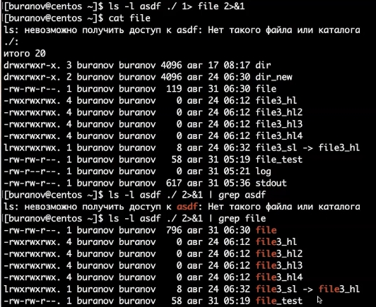
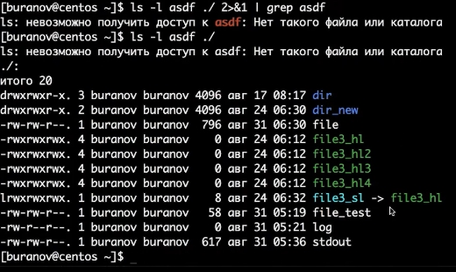
Перенаправление на STDIN одной программы STDERR другой

Мы хотим перенаправить только в STDIN команды grep.
Мы поток 2 перенаправляем туда же, куда перенаправлен 1, 1ый – в /dev/null (специальное устройство, которое подавляет вывод. Все, что на него направлено идет в никуда).
И далее перенаправляем это в команду grep.

ls -l asdf ./ 2>&1 1> /dev/null | grep asd
Сначала интерпретируется «|»: получаем перенаправление потока 1 (STDOUT команды ls) на STDIN команды grep. Дальше bash видит работу с потоками ввода-вывода
с перенаправлением в файл, и начинает интерпретировать их слева направо: сначала поток 2 идет куда смотрит поток 1, который смотрит на STDIN команды grep. Т.е поток 2 получил прикрепление на STDIN команды grep. А после этого мы говорим перенаправить поток 1 на /dev/null. И после этого поток 1 отвязывается от STDIN grep’a
и перенаправляется в /dev/null. Но при этом поток 2 никуда не девается. И вот у нас поток 1 ушел в никуда, поток 2 – в STDIN grep’а.

Код возврата

Каждая программа сообщает свой код возврата:
- 0 – все хорошо (=TRUE);
- Не 0 – плохо (=FALSE).

echo $? – получить код возврата последней выполненной команды
(если увидим 0 – команда отработала корректно)

Именно на основание кода возврата можно строить логические структуры, которые будут выполнять следующие команды на основании того, как выполнятся предыдущие –> можем комбинировать ≥2 по логическому принципу:
- выполнить все команды (логическое «И»)
- выполнить что-то из перечисленных команд (логическое «ИЛИ»)
- выполнить все, независимо от того, как выполнится любая из команд (логическое «НЕ ИМЕЕТ ЗНАЧЕНИЯ»)
Логическое «И» – выполнятся все команды или ничего не выполнится
ls -l && echo OK –> ls -l отработала корректно и результат следующей команды echo отобразится под результатом ls –l
ls -l фыфыф && echo OK –> ls -l отработала НЕ корректно и результата НЕ будет
у обоих команд
Логическое «ИЛИ»
– будет выполнять команды до тех пор, пока не выполнится одна из них. То есть ИЛИ будет пытаться выполнять команды, пока код возврата не будет равен «0».
ls -l || echo ERR –> выполнится только ls -l будучи первой корректной командой
ls -l фыфыф || echo OK –> ls -l отработала НЕ корректно и увидим результат команды echo
Логическое «НЕ ИМЕЕТ ЗНАЧЕНИЯ»
– последующая команда будет выполнена в любом случае
ls -l ; echo ERR –> выполнятся обе
ls -l asas; echo ERR –> выполнится echo

Монтирование дисков в Linux и работа с разделами
Все есть файлы (именованная область памяти на носителе). И диски находятся
в специальном каталоге /dev/, хранящем перечень блочных устройств:
/dev/sda, /dev/sdb, /dev/sdc/, /dev/sde/, /dev/sdf – это физические диски
/dev/sda1 dev/sda2 и т.д. – логические диски (логические структуры на физ. носителе, описанные специальной таблицей разделов на физ. диске)
Все взаимодействие с дисками и каталогами реализовано с помощью VFS
(Virtual File System) – уровнем абстракции, программным интерфейсом между ядром
и драйвером конкретной файловой системой, позволяющим унифицировать доступ
до файлов. Обеспечивает единообразный доступ клиентских приложений к различным типам файловых систем.
Драйвер связывает VFS с реальной файловой системой внутри ядра. Это связывание
и есть монтирование.
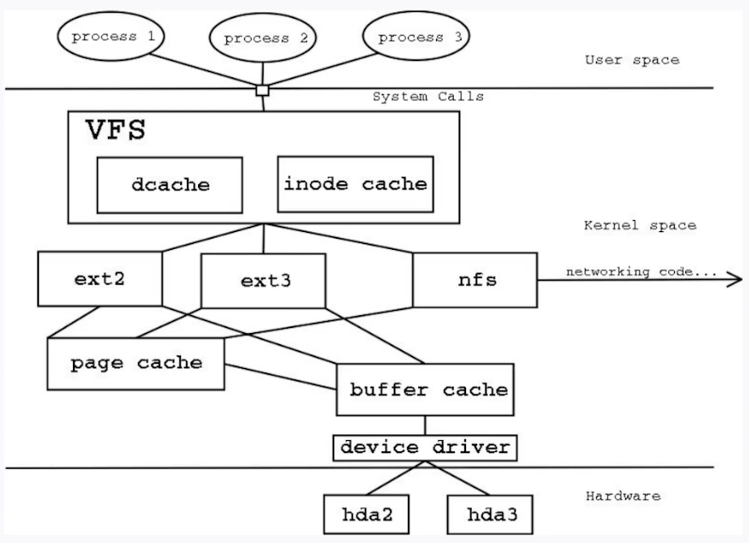
После запуска ядро ОС производит монтирование корневой файловой системы.
/etс/fstab – хранит все точки монтирования (UUID), которые будет примонтированы
при запуске ОС
/proc/self/mounts – файл, содержащий информацию о точках монтирования
lsblk – демонстрирует, какие диски есть в вашей системе и на какие разделы они поделены. Также команда отображает имена ваших разделов и накопителей, в формате sda1, sda2 и так далее.
lsblk –o UUID – увидеть UUID
df(disk free). Отображает объём вашего диска, и сколько на нём осталось свободного места в каждом из разделов системы.
df -h – то же, но c указанием единиц измерения
du [-h] – вес директории [с указанием ед. измерения]
du -h * – список файлов директории с их весом
du -ah – список ВСЕХ файлов директории с их весом

free -h. Отображает объём доступной и занятой оперативной памяти.
mount. Вся информация о монтировании. Обычно устройства подключаются автоматически, как только вы щёлкнете по ним в файловом менеджере. Но иногда может понадобиться примонтировать что-то вручную. Вы можете подключать что угодно:
диски, внешние накопители, разделы и даже ISO-образы. Эту команду нужно выполнять
с правами суперпользователя.
sudo mount /dev/sda (ЧТО монтируем) /mnt (КУДА)
Чтобы примонтировать имеющийся диск или раздел, введите mount sdX.
umount. Отключает дисковое усройство от каталога. Команда umount sdX отключит файловую систему внешнего носителя, чтобы вы могли извлечь его.
Принимает в качестве аргумента или имя каталога (что отключить) или сам диск (откуда отключить)
dd. Эта команда копирует и преобразовывает файлы и разделы. У неё множество различных применений. Например, dd if=/dev/sda of=/dev/sdb сделает точную копию раздела sda на разделе sdb, dd if=/dev/zero of=/dev/sdX затрёт содержимое указанного носителя нулями, чтобы информацию было невозможно восстановить, dd if=~/Downloads/ubuntu.iso of=/dev/sdX bs=4M сделает загрузочный носитель из скачанного вами образа с дистрибутивом.
Процессы в Linux
Процесс – программа, которая выполняется в текущий момент (программный код и ресурсы для его выполнения). Это совокупность взаимосвязанных действий, преобразующих входящие данные в исходящие.

Жизненный цикл процесса
В ОС Linux процесс создается путем копирования существующего процесса. И системный вызов (интерфейс взаимодействия с ядром ОС) для создания процесса из существующего называется fork() –> делает полную копию процесса из которого был вызван.
Fork стартует в одном процессе, а завершается в двух (в котором стартовал и который появился после).
После создания процесса-клона нужно ввести (= изменить текущий) в него код исполняемой программы, что делает системный вызов exec(имя_исполняемого_файла параметры_файла).
После отработки процесс завершает себя: exit() – освобождает ресурсы (память, которую использовал процесс), закрывает дескрипторы файлов , сообщает код возврата.
Код возврата может считать исключительно процесс-родитель, из которого произошел завершившийся процесс. Каждый процесс имеет родителя, но не всегда имеет потомка.
Завершает цикл системный вызов wait() – вызывается из процесса, созданного вызовом fork(), считывает код возврата –> процесс исчезает из системы.
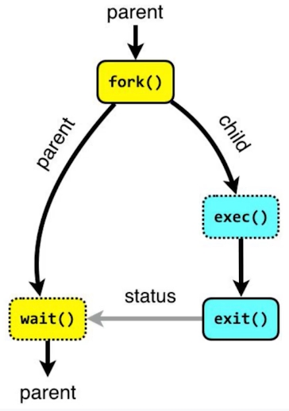
PID (Process Identifier) – уникальный номер процесса, хранящийся в переменной целочисленного типа int. По умолчанию максимальное значение PID = 32768.
(В многопользовательской системе можно ограничить число процессов на пользователя).
Каждый процесс должен иметь информацию о процессе, из которого он возник:
PPID (Parent Process Identifier) – уникальный номер процесса-родителя.
Таким образом, каждый процесс имеет PID и PPID.
Исключения: процессы init (PID 1, PPID 0) – появляется из ядра вызовом exec() в момент старта ядра ОС и относится к пространству пользователя, и kthreadd (PID 2, PPID 0) – процесс в пространстве ядра ОС (все, что происходит в ядре возникло от него).
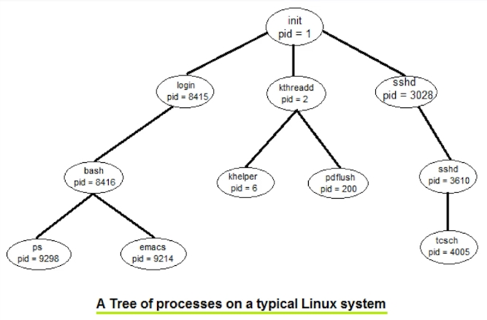
Процесс-зомби – который нельзя завершить (он уже завершен и не занимает память).
Это состояние между системными вызовами exit() и wait(), строчка = код возврата.
Время между exit() и wait() достаточное, чтобы процесс-зомби мог отражаться в выводе утилиты top.
Процесс-сирота – процесс, оставшийся без родителя (родителя уже не существует
в системе) и не имеющий PPID. Это кратковременное явление за которым следит ядро,
не дающее сироте существовать долго, производя «усыновление» процессом init (присваивание процессу PPID 1), который существует всегда. Если бы процесс-сироты оставались в системе – они были не завершаемыми никоем образом процессами
(только с выключением ПК).
Однако никто не мешает создавать процессы напрямую от процесса init.
Убить зомби можно сделав его сиротой:
зомби –> сирота –> усыновление init’ом –> считывание кода возврата –> небытие.
В Linux иерархическая структура процессов и все процессы в итоге сходятся к init,
НО если вдруг процесс становится сиротой – это никоем образом не сигнал к завершению работы процесса. Это сигнал, что процесс надо усыновлять, не более. Если у нас есть рабочий процесс и он никак не связан с процессом-родителем (у них нет канала передачи данных между собой), если родитель завершился раньше потомка, а потомок все еще работает, то потомок будет усыновлен init и продолжит свою работу.
Просто так никто процесс-поток останавливать не будет.
Владелец процесса
В Linux, где все есть файлы, процесс – совокупность файлов и данных.
Информация о процессе содержится в /proc/<pid> и доступна любому пользователю.
Но управлять процессом может либо пользователь, создавший процесс, либо юзер root.
Владелец процесса – пользователь его создавший. Сменить владельца в Linux невозможно. Кто является владельцем каталога /proc/<pid>, тот и владелец процесса.
Демон
Демон (Daemon) – компьютерная программа в системах класса UNIX, запускаемая самой системой и работающая в фоновом режиме без прямого взаимодействия с пользователем (даже когда мы отключимся от сервера). Т.е. это программа в ОЗУ, которая ждет определенного события, а затем сама начинает выполняться. Аналог в Windows – службы.
Примеры: Apache, Nginx, Ssh, Ftp, Postfix.
«d» в название программ указывает на демон: httpd, ntpd, sshd и т.д.
Это есть процесс, не имеющий управляющего терминала –> с демоном нельзя взаимодействовать с помощью комбинации клавиш клавиатуры.
Взаимодействие с демоном происходит с помощью сигналов ОС.
Команды управления процессами
KILL – одна из стандартных функций ОС семейства UNIX. Посылает указанный сигнал указанному процессу.
kill -<signal><PID>
Наиболее часто применяемые сигналы:
- SIGINT - 2 – сигнал прерывания (аналог Ctrl + C) с терминала
- SIGTERM - 15 – сигнал завершения, по умолчанию – для утилиты kill
- SIGKILL - 9 – сигнал безусловного завершения программы со стороны ОС
Сигналы обрабатываются специальными обработчиками сигналов.
Мы сами в большинстве случаев можем писать обработчики сигналов в самом процессе, программной коде, после чего он заменит обработчик по умолчанию.
Для сигнала 9 написать обработчик сигнала невозможно (он будет проигнорирован ОС).
Сигнал 9 сработает всегда за двумя исключениями:
- Процесс в статусе «D», ожидающий информацию с устройств ввода-вывода
и не воспринимающий никакие другие сигналы
- Процесс init – единственный в Linux, имеющий право писать обработчик на сигнал 9
Каждый запущенный процесс в любой момент времени находится в одном из следующих состояний (которое называют еще статусом процесса):

- Активен (R=Running) – процесс находится в очереди на выполнение, то есть либо выполняется в данный момент, либо ожидает выделения ему очередного кванта времени центрального процессора.
- «Спит» (S=Sleeping) – процесс находится в состоянии прерываемого ожидания,
то есть ожидает какого-то события, сигнала или освобождения нужного ресурса.
- Находится в состоянии непрерываемого ожидания (D=Direct) – процесс ожидает определенного («прямого») сигнала от аппаратной части и не реагирует на другие сигналы;
- Приостановлен (T) – процесс находится в режиме трассировки (обычно такое состояние возникает при отладке программ).
- «Зомби» (Z=Zombie).
pkill. Завершить процесс с определенным именем.
killall. Убивает процессы, помеченные как proc.
top. Отображает перечень запущенных процессов, динамически сортируя их
по уменьшению потребления ресурсов CPU. Своего рода терминальный «Системный монитор», обновляющийся каждые 3 секунды (по умолчанию). Обновление задается
«s» + числовой параметр.
Показывает load average (среднюю загруженность сервера, %) за 1 мин, 5 мин, 15 минут.
Параметр отображает среднее количество процессов в очереди на ожидание ресурсов (=времени), а также те процессы со статусом «D», которые ожидают данные с устройств ввода-вывода.
Если load average ≤ числу ядер процессора – система работает стабильно и комфортно.
Также top показывает: сколько всего процессов (total), сколько из них работает (running), сколько «спит» в ожидании события (sleeping), остановлено (stopped), зомби (zombie).
Третья строчка показывает, чем сейчас занят процессор (CPU) в виде ряда параметров:
- us (user space) – сколько процессорных ресурсов израсходовано в пространстве пользователя
- sy (system) – сколько времени потрачено на работу ядра ОС (нагрузка на CPU
в пространстве ядра)
- ni (nice) – сколько ресурсов CPU потрачено на процессы с пониженным приоритетом
- id (idol) – % простоя процессорного времени
- wa (wait) – сколько времени CPU было потрачено на общение с устройствами ввода-вывода (неиспользованное время CPU из-за ожиданий процессов)
- hi (hardware interruption) – сколько процессорных ресурсов потрачено на обработку аппаратных прерываний
- si (software interruption) – ресурсы на программные прерывания (системные вызовы)
- st (stollen) – сколько % процессорного времени украл хост-сервер

Все эти параметры вместе составляют 100 % ресурсов CPU
Столбец PR показывает приоритет процессов (по умолчанию 20) – чем ниже этот параметр, тем выше приоритет процесса.
Столбец NI – корректировка приоритета процессов
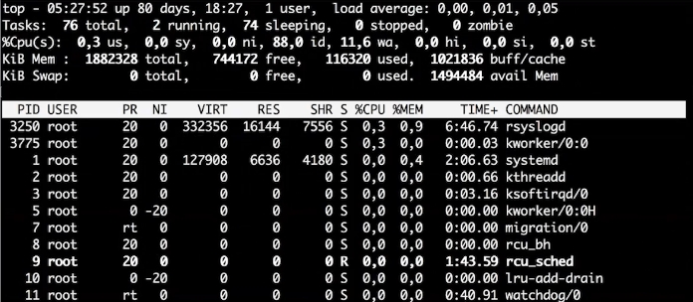
ps -efl – посмотреть список процессов (ключ «е» – все процессы, «f» – full information
(PID, PPID и т.д.), «l» (long))
pstree – посмотреть процессы в виде древовидной структуры

Стоит помнить, что запуск какой-либо программы – это новый процесс в ОС !!
ls –ld /proc/<PID> – посмотреть на конкретный процесс

Команды Linux для управления сетью
ip. Многофункциональная команда для работы с сетью, дающая информацию о сетевых интерфейсах, IP-адресах и маршрутах
ip a (она же ip addr[ess]). Выводит адреса интерфейсов loopback и eth0
(= IP-адрес сервера в сети)
Шлюз – не что иное, как указание маршрута по умолчанию для пакетов,
не предназначенных для нашей локальной сети. Если вдруг пакет в качестве назначения имеет адрес, не принадлежащий своей сети, то этот пакет должен пойти
на маршрутизатор. Именно маршрутизатор позволяет общаться друг с другом двум
и более сетям. Если наш пакет не соответствует пакету в локальной сети, то он будет отправлен по IP-адресу в шлюзе. Если пакеты будут ходить в рамках локальной сети,
они будут отправлены по адресу назначения (никакой маршрутизатор не нужен).
Шлюз должен находится в нашей локальной сети, иначе пакеты до него просто не дойдут.
ip r – какой сетевой шлюз прописан
Н-р, результат
default via 192.168.101.1 dev eth0 proto dhcp metric 100
-- маршрут по умолчанию идет на адрес 192.168.101.1, полученному по dhcp
192.168.101.0/24 dev eth0 proto kernel scope link src 192.168.101.45 metric 1000
-- наш компьютер 192.168.101.45 является своего рода шлюзом в лок. сеть 192.168.101,
т.е. прямо с нашего ПК пакеты будут идти к нужным хостам сети, если IP-адрес соответствует нашей сети. А если не соответствует – все пакеты пойдут на 192.168.101.1
Узнать, какой DNS-сервер (Domain Name System) назначен на ПК, чтобы система получила соответствие имени домена IP-адресу:
cat /etc/resolv.conf -- информация о DNS-сервере
IP-адрес DNS-сервера может быть вне нашей локальной сети, потому что мы обеспечили сервер всем необходимым для доступа в другие сети (и в качестве
DNS-сервера можно прописывать общественный сервер от компании Google, доступный отовсюду, где есть интернет: 8888 или 8844).
sudo ss -tnlp – информация о сетевых портах, можно увидеть какие порты по протоколу TCP доступны на нашем сервере (где «t» – TCP (если «u» – UDP, «n» – numeric (чтобы DNS-сервер не делал обратное соответствие IP-адреса в домен, «l» – listen (какие порты слушаются)), «p» – программа, слушающая порт)
Команда ip a выводит сведения о сетевых адресах, ip route управляет маршрутизацией и так далее. Давая команды ip link set ethX up, ip link set ethX down, можно включать и выключать соединения.
ping. Показывает, подключены ли вы к сети, и помогает определить качество связи.
Сжатие файлов
Для создания архива стандартная комбинация cvzf:
tar -cvzf archive.tar.gz /home/test
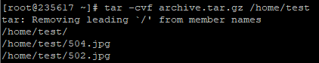
В данном примере мы упаковали директорию /home/test, внутри которой было 2 картинки — 502.jpg и 504.jpg.
Для распаковки меняем флаг «c» на «x» и убираем «z»:
tar -xvf archive.tar.gz
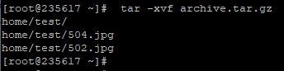
Хотя система пишет, что распаковала «/home/test», на самом деле папка «test»
появляется там, где мы сейчас находимся.
Все эти флаги означают:
- c — создать (create) архив в linux
- x — извлечь (extract) файлы из архива
- v — показать подробную информацию о процессе работы (без него мы бы не увидели, какие файлики запаковались / распаковались)
- f — файл для записи архива
- z — сжатие

И ещё кое-что
Напоследок — главные команды Linux. Они выводят на экран корову, которая может разговаривать с вами (не спрашивайте, что употребляют разработчики).
- cowsay что_угодно. Корова произнесёт то, что вы ей скажете.
- fortune | cowsay. Корова выдаст умную (или не очень) мысль или цитату.
- cowsay -l. Выводит список всех животных, которые могут быть отображены
в терминале. Если вы вдруг не любите коров.
- fortune | cowsay -f животное_из_списка. Животное на ваш выбор начинает сыпать цитатами, иногда уместными.
- sudo apt-get install fortunes fortune-mod fortunes-min fortunes-ru. Заставит весь зоопарк говорить по-русски, а иначе цитируют Твена
и Уайльда в оригинале.

Сочетания клавиш Linux
Ctrl + Alt + T – запуск терминала
Рабо + Tab –> Рабочий стол (дописать команду в терминале, очень удобно)
(она перебирает имена всех файлов и директорий, которые есть в той, где вы сейчас находитесь)
Ctrl + C – убить процесс, запущенный в терминале
Ctrl + Q – послать процесс в фоновый режим
Ctrl + Z – остановить текущий процесс
Ctrl + W – вырезать слово перед курсором и добавить его в буфер обмена
Ctrl + U – вырезать часть строки перед курсором и добавить его в буфер обмена
Ctrl + K – вырезать часть строки после курсором и добавить его в буфер обмена
Ctrl + R – вставить из буфера обмена
Ctrl + O – запустить ранее вызванную команду
Ctrl + G – выйти из истории команд без выполнения команды
!! – запустить последнюю команду еще раз
exit – выйти из сессии (из терминала)
sudo halt – выключить ПК
sudo reboot – перезагрузить ПК

Файловый редактор VIM

Файл настройки: ~/.vimrc
Можно редактировать файлы через сеть, например
:e <scp|ftp|ftps>://user@host/path/to/the/file.txt
:Ex или :e ./ - файловый менеджер
== Основы ==
hjkl перемещение в разные стороны
i режим вставки
I добавление в начало строки
a режим добавления
A добавление в конец строки
o добавить строку сразу за текущей
O добавить строку перед текущей
R писать поверх имеющегося текста
u, :u[ndo] отмена предыдущего действия (undo)
CTR-R, :red[o] отмена отмены предыдущего действия (redo)
dd вырезать (удалить) строку
cc удалить и начать редактирование
yy копировать строку
p вставить из буфера обмена
<n>d удалить n+1 строку
<n>y скопировать n+1 строку
ESC перейти в режим просмотра
DEL удалить следующий символ
:<n> перейти на строку #n
% перейти к парной скобке
:e **/filename.c редактировать файл (с поиском по имени)
:w [fname] записать изменения
:wa сохранить изменения во всех файлах
:q выйти из редактора
:q! выйти из редактора, не сохраняя изменения
:color <name> выбор цветовой схемы. цветвые схемы:
/usr/local/share/vim/vim72/colors/*.vim
:pwd текущий каталог
:cd [path] перейти в другой каталог
:!команда выполнить команду - man, git, и так далее
стрелочками веерх и вниз можно автодополнять
команды и искать по истории
CTR+p или CTR+n автоматическое дополнение текста
(в режиме редактирования)
CTR+r,=,<expr> вставить выражение, например 5*2 - 3
(в режиме редактирования)
CTR+u, CTR+d Page Up / Page Down
CTR+y, CTR+e Перемотка вверх/вниз без движения курсора
== Подсветка синтаксиса ==
:syntax on включить подсветку
:syntax off выключить подсветку (по умолчанию)
== Перенос строк ==
:set wrap разрешить word wrap (по умолчанию)
:set nowrap запретить word wrap
== Печать ==
:ha[rdcopy] распечатать документ
:set printoptions=duplex:off отключить двустороннюю печать
== Сворачивание ==
zc свернуть блок
zo развернуть блок
zM закрыть все блоки
zR открыть все блоки
za инвертирование
zf см :set foldmethod=manual
:set foldenable включить свoрачивание
:set foldmethod=syntax сворачивание на основе синтаксиса
:set foldmethod=indent сворачивание на основе отступов
:set foldmethod=manual выделяем участок с помощью v и говорим zf
:set foldmethod=marker сворачивание на основе маркеров в тексте
:set foldmarker=bigin,end задаем маркеры начала и конца блока
== Маркеры ==
ma установить локальный маркер a
mB установить глобальный маркер B
`c перейти к локальному маркеру c
`0 вернуться на позицию, на которой закончили
работу при закрытии vim
:marks просмотр маркеров
set viminfo='1000,f1 маркеры пишутся в ~/.viminfo, восстанавливаясь
при следующем запуске vim. маркер " хранит
последнюю позицию курсора в файле
== Сессии ==
mksession file.session сохранить текущую сессию
source file.session восстановить ранее сохраненную сессию
== Макросы ==
qa записать макрос с именем a
q в режиме записи макроса: закончить запись
@a выполнить макрос с именем a
@@ повторить последний макрос
== Регистры ==
"ayy скопировать строку в регистр a
"bdd вырезать строку и поместить в регистр b
"С2d вырезать три строки и дописать в конец
регистра C
:reg [name1][name2][...] просмотреть содержимое регистров
== Выделение ==
v + hjkl выделение текста
SHIFT + v выделить строку
CTR + v выделение прямоугольника
p вставить
y копировать
d удалить
gu к нижнему регистру
gU к верхнему регистру
== Отступы ==
[#]> сдвинуть выделенное вправо
[#]< сдвинуть выделенное влево
[#]>> сдвинуть строку вправо
[#]<< сдвинуть строку влево
set tabstop=# для табуляции используется # пробелов
set shiftwidth=# в командах отступа используется # пробелов
set [no]expandtab заменять ли табуляцию на соответствующее
число пробелов
== Поиск и замена в файле ==
/Выражение поиск выражения в файле
\cВыражение поиск без учета регистра
n следующее совпадение
N предыдущее совпадение
:%s/foo/bar/gi замена строк, см http://eax.me/regular-expr/
== Поиск по всему проекту ==
:vimgrep /EXPR/ **/*.c поиск по регулярному выражению
:copen показать все найденные места
:close скрыть все найденные места
:cn переход к следующему результату
:cp переход к предыдущему результату
== Нумерация строк ==
:set number включить нумерацию строк
:set nonumber отключить нумерацию строк
== Работа с вкладками (a.k.a табами) ==
:tabnew [fname] создать таб
:tabs вывести список табов
:tabn следующий таб
:tabp предыдущий таб
<n>gt перейти на таб #n
gt следующий таб
gT предыдущий таб
:tabm +1 переместить таб вперед на одну позицию
:tabm -1 переместить таб назад на одну позицию
:tabm 2 переместить таб на заданную позицию
(нумерация начинается с нуля)
== Работа с окнами ==
:split горизонтальное разбиение
:vsplit вертикальное разбиение
Ctr+W, затем
с закрыть окно
+- изменение высоты текущего окна
<> изменение ширины текущего окна
= установить равный размер окон
hjkl или стрелочки перемещение между окнами
== Проверка орфографии ==
mkdir -p ~/.vim/spell
cd ~/.vim/spell
wget http://ftp.vim.org/vim/runtime/spell/ru.koi8-r.sug
wget http://ftp.vim.org/vim/runtime/spell/ru.koi8-r.spl
wget http://ftp.vim.org/vim/runtime/spell/en.ascii.sug
wget http://ftp.vim.org/vim/runtime/spell/en.ascii.spl
:set spell spelllang=ru,en включить проверку орфографии
:set nospell выключить проверку орфографии
]s следующее слово с ошибкой
[s предыдущее слово с ошибкой
z= замена слова на альтернативу из списка
zg good word
zw wrong word
zG ignore word
== Работа с кодировкой ==
e ++enc=<имя кодировки> Редактирование файла в ??? кодировке
w ++enc=<имя кодировки> Сохранить файл в новой кодировке
set fileencodings=utf-8,koi8-r Список автоматически определяемых
кодировок в порядке убывания
приоритета
== Другое ==
:set [no]wildmenu При авто-дополнении в командной строке над
ней выводятся возможные варианты
:set list Отображать табуляцию и переводы строк
q: История команд
. Повторение последней команды

В умелых руках Vim может стать мощнее многих IDE. И, разумеется, он не ест сотни мегабайт памяти лишь для отображения пустого файла (да, Eclipse, это о тебе).

Основы
Некоторые из нижеописанных команд начинаются с двоеточия: нажав его, появится подсказка, в которой будет указана полная команда. Команды без двоеточий — это скорее горячие клавиши, которые можно использовать в режиме по умолчанию (в нём запускается Vim). Команды, написанные ЗАГЛАВНЫМИ БУКВАМИ — это отдельные клавиши: например, ESC — это клавиша Esc на вашей клавиатуре.
Все команды чувствительны к регистру и должны выполняться вне режима insert.

Выход из Vim
Выход без сохранения изменений: :q!
Как запомнить: quit dammit! (закройся, чёрт возьми!)
Выход с сохранением изменений: :wq
Как запомнить: write to disk and quit

Навигация
Для перемещения по открытому файлу используйте стрелки.
Перемещение на строку 285: :285
Поиск слова «import»: /import

Изменение текста
Вставка текста там, где стоит курсор: i
Как запомнить: insert
Вставка текста в конце текущей строки: A
Как запомнить: Append
Выход из режима редактирования (возврат в стандартный режим): ESC

Выделение текста
Переход в визуальный режим: v
Как запомнить: visual
Для выделения текста используйте стрелки.
Выход из визуального режима: ESC

Копирование, удаление, вставка
Копирование выделенного текста в буфер: y
Как запомнить: yank
Удаление выделенного текста: d
Как запомнить: delete
Копирование текущей строки в буфер: yy
Как запомнить: yank yank
Копирование трёх строк, включая текущую, в буфер: 3yy
Удаление текущей строки и помещение её в буфер: dd
Как запомнить: delete delete
Удаление 5 строк, включая текущую: 5dd
Вставка из буфера перед текущей строкой: P
Примечание: заглавная P
Вставка из буфера после текущей строки: p

Отмена и восстановление последнего изменения
Отмена последнего изменения: u
Как запомнить: uh-oh 🙂
Восстановление последнего отменённого изменения: CTRL + R
Вывод изменений: :undolist
Отмена двух последних изменений: 2u
Многоуровневое дерево отката изменений Vim очень мощное, подробнее о нём можно почитать в документации.

Работа с файлом
Открытие файла index.html вместо текущего: :edit index.html
Сохранение текущего файла: :w
Как запомнить: write to disk
Сохранение файла с изменённым именем, например, changes.txt: :w changes.txt

Поиск и замена
Поиск и замена всех вхождений строки в файле: :%s/typo/corrected/g
Поиск и замена с запросом подтверждения замены: :%s/typo/corrected/gc
Как запомнить: confirm

Подсветка синтаксиса и отступы
Включение подсветки синтаксиса: :syntax on
Включение автоматических отступов: :set autoindent
Увеличение отступов нескольких строк при выделении их в визуальном режиме: >

Вкладки
Открытие server.py в новой вкладке: :tabe server.py
Как запомнить: tab edit
Переход на вкладку справа: :tabn
Как запомнить: tab next
Переход на предыдущую вкладку слева: :tabp
Как запомнить: tab previous
Для закрытия вкладки переключитесь на неё и используйте команду :q или :wq.

Разделённый экран
Открытие templates/base.html в режиме вертикального разделения экрана:
:vs templates/base.html
Как запомнить: vertical split

Открытие shared.js в режиме горизонтального разделения экрана: :sp shared.js
Как запомнить: the ’default’ horizontal split
Перемещение между «частями» экрана: CTRL + W + ARROW KEYS
Для закрытия экрана переключитесь на него и используйте команду :q или :wq.

Настройка Vim: файл .vimrc
Многие команды, используемые для изменения вида и поведения Vim, можно сделать включёнными по умолчанию, поместив их в .vimrc — файл конфигурации Vim, который расположен в домашнем каталоге.
Например, добавление этих строк в ~/.vimrc сделает подсветку синтаксиса и автоматическую корректировку отступов включёнными по умолчанию:
syntax on
set autoindent

